Имитационное моделирование
  - Лабораторная работа №7. Дискретно-событийное моделирование
Гашимов Кенан Мухтар оглы
Содержание

Список таблиц

1. Сведения об авторе
- ФИО: Гашимов Кенан Мухтар оглы
- Группа: НКНбд-01-23
- Студенческий билет: 1032235820
- Направление: Математика и компьютерные науки

2. Цель работы
Изучить дискретно-событийное моделирование на Julia, реализовать модели M/M/c и Росса, выполнить базовые и параметрические эксперименты, сохранить результаты в таблицы и графики, а также получить производные форматы из literate-кода: md, ipynb, clean.

3. Задание
- Создать рабочий каталог проекта в структуре DrWatson.
- Установить зависимости для дискретно-событийного моделирования, обработки таблиц, визуализации и литературного программирования.
- Реализовать модель M/M/c.
- Реализовать модель Росса с несколькими ремонтниками.
- Выполнить базовые прогоны обеих моделей.
- Выполнить параметрические исследования.
- Построить графики динамики, загрузки и сравнений с аналитическими оценками.
- Сохранить результаты в CSV.
- Для каждого literate-скрипта получить md, ipynb и clean-представления.
- Интегрировать результаты в отчёт и презентацию.

4. Теоретическое введение

4.1 Дискретно-событийное моделирование
Дискретно-событийное моделирование применяется для систем, состояние которых изменяется не непрерывно в каждый момент времени, а только в моменты наступления отдельных событий. Такими событиями в системах массового обслуживания являются поступление заявки, начало обслуживания и завершение обслуживания. В надёжностных моделях событиями являются отказ оборудования, начало ремонта, окончание ремонта и падение системы. Такой подход позволяет не пересчитывать состояние системы на равномерной временной сетке, а переходить от одного события к следующему [1].
В лабораторной работе использовались две дискретно-событийные постановки: очередь M/M/c и модель Росса. В обоих случаях результат работы модели фиксировался в журналах событий, после чего по этим журналам вычислялись метрики и строились графики. Для воспроизводимости были заданы фиксированные начальные значения генераторов случайных чисел.

4.2 Модель M/M/c
Модель M/M/c относится к классическим моделям массового обслуживания. Первая буква M означает марковский, то есть пуассоновский входной поток с экспоненциальными интервалами между поступлениями. Вторая буква M означает экспоненциальное время обслуживания. Параметр c задаёт число параллельных одинаковых каналов обслуживания [2].
В работе использовались параметры:
Таблица 1: Параметры модели M/M/c
Параметр | Смысл
lambda | интенсивность входящего потока
mu | интенсивность обслуживания одного канала
c | число каналов обслуживания
rho | загрузка одного канала

Для базового сценария использованы значения lambda = 0.9, mu = 0.5, c = 2. При этих параметрах загрузка равна rho = 0.9, поэтому система остаётся устойчивой, но работает в режиме высокой нагрузки. Это хорошо подходит для демонстрации роста очереди и сравнения аналитических и имитационных оценок.
В качестве основных метрик использовались:
Таблица 2: Основные метрики модели M/M/c
Метрика | Смысл
Wq | среднее время ожидания в очереди
W | среднее время пребывания заявки в системе
Lq | среднее число заявок в очереди
L | среднее число заявок в системе
Pwait | вероятность того, что заявка будет ждать
utilization | загрузка каналов обслуживания

Имитационная модель генерирует заявки, назначает каждой заявке первый освободившийся канал и сохраняет для каждой заявки время прибытия, начала обслуживания и выхода из системы. На основе этих данных строится журнал событий и рассчитываются средние значения по заявкам и по времени.

4.3 Модель Росса
Модель Росса описывает систему с резервированием и ремонтом [3]. В системе постоянно должны работать N машин. Дополнительно есть S резервных машин. Если работающая машина выходит из строя, её заменяет резервная машина, а неисправная отправляется в ремонт. Если отказ произошёл в момент, когда резерва нет, система считается упавшей.
В работе использовались параметры:
Таблица 3: Параметры модели Росса
Параметр | Смысл
N | число постоянно работающих машин
S | число резервных машин
repairers | число ремонтников
mean_time_to_failure | средняя наработка машины до отказа
mean_repair_time | среднее время ремонта
runs | число независимых прогонов

Для модели Росса важны не только среднее время до падения, но и состояние ремонтной подсистемы. Поэтому дополнительно вычислялись средняя длина очереди на ремонт и загрузка ремонтников. Эти величины считались как средние по времени, а не как обычные средние по строкам журнала событий. Такой способ корректен для ступенчатых траекторий дискретно-событийной модели.
Аналитическое сравнение выполнялось через марковскую модель по числу доступных резервных машин. Для каждого состояния записывалось уравнение для среднего времени до поглощения, после чего система линейных уравнений решалась численно.

4.4 Инструменты реализации
Расчёты выполнены на языке Julia [4]. Структура проекта организована с помощью DrWatson, который предназначен для воспроизводимых вычислительных проектов и единообразного управления путями к данным, графикам и исходным файлам [5]. Таблицы сохранялись через CSV.jl и DataFrames.jl, графики строились с помощью Plots.jl.

4.5 Литературное программирование
Литературное программирование рассматривает программу как документ, в котором код и поясняющий текст образуют единый воспроизводимый материал. Такой подход удобен в лабораторной работе, потому что один исходный literate-скрипт может быть преобразован сразу в несколько форматов: исполняемый чистый скрипт, Markdown-документацию и Jupyter notebook [6].
В данной работе literate-версии использовались только для генерации производных форматов. Сами вычисления запускались обычными скриптами:
Таблица 4: Соответствие обычных и literate-скриптов
Обычный скрипт | Literate-версия | Производные форматы
mmc.jl | mmc_literate.jl | mmc.md, mmc_clean.jl, mmc.ipynb
mmc_parameters.jl | mmc_parameters_literate.jl | mmc_parameters.md, mmc_parameters_clean.jl, mmc_parameters.ipynb
ross.jl | ross_literate.jl | ross.md, ross_clean.jl, ross.ipynb
ross_parameters.jl | ross_parameters_literate.jl | ross_parameters.md, ross_parameters_clean.jl, ross_parameters.ipynb

Для генерации использовался пакет Literate.jl [7]. Метод Literate.markdown создавал Markdown-документ, Literate.script создавал чистую Julia-версию, а Literate.notebook создавал выполненный Jupyter notebook.

5. Выполнение лабораторной работы

5.1 Подготовка окружения
Работа началась с запуска Julia REPL.
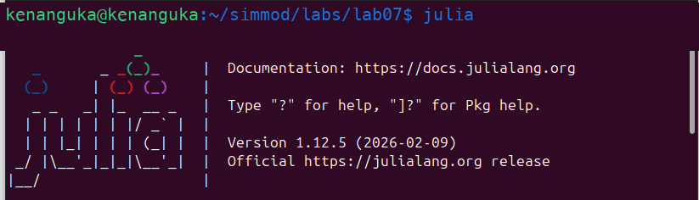
Рисунок 1: Запуск Julia
Далее был подключён пакет DrWatson.
Рисунок 2: Подключение DrWatson
Проект был создан в каталоге lab_07_des.
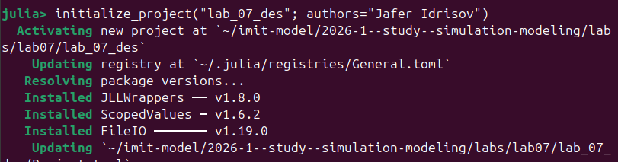
Рисунок 3: Инициализация проекта
После создания проекта были установлены зависимости.
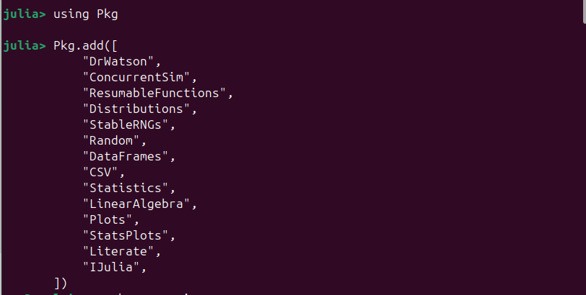
Рисунок 4: Установка пакетов
На следующем скриншоте показано завершение установки и предварительной компиляции пакетов.
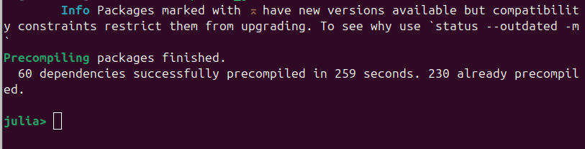
Рисунок 5: Завершение установки пакетов

5.2 Структура проекта
В проекте были подготовлены основные файлы:
- src/QueueingModels.jl — модуль с функциями моделей, расчёта метрик, сохранения таблиц и построения графиков;
- scripts/mmc.jl — базовый прогон M/M/c;
- scripts/mmc_parameters.jl — параметрическое исследование M/M/c;
- scripts/ross.jl — базовый прогон модели Росса;
- scripts/ross_parameters.jl — параметрическое исследование модели Росса;
- scripts/*_literate.jl — literate-версии сценариев;
- scripts/*_clean.jl, docs/*.md, notebooks/*.ipynb — производные форматы;
- data/*.csv — таблицы результатов;
- plots/*.png — графики.

5.3 Ключевые листинги кода

5.3.1 Модуль QueueingModels.jl
В модуле экспортированы функции для расчёта аналитики, запуска имитации и проведения параметрических исследований.
export mmc_analytic,
simulate_mmc,
run_mmc_experiment,
run_mmc_parameter_scan,
ross_analytic_crash_time,
simulate_ross_once,
run_ross_experiment,
run_ross_parameter_scan

5.3.2 Аналитические метрики M/M/c
Функция mmc_analytic рассчитывает загрузку, вероятность ожидания и основные характеристики очереди.
function mmc_analytic(lambda::Real, mu::Real, c::Integer)
rho = lambda / (c * mu)
if rho >= 1
return (
rho = Float64(rho),
p0 = NaN,
pwait = NaN,
lq = Inf,
wq = Inf,
w = Inf,
l = Inf,
)
end
a = c * rho
finite_sum = sum(a^n / factorial(n) for n in 0:(c - 1))
tail = a^c / (factorial(c) * (1 - rho))
p0 = 1 / (finite_sum + tail)
pwait = tail * p0
lq = rho / (1 - rho) * pwait
wq = lq / lambda
w = wq + 1 / mu
l = lambda * w
end

5.3.3 Имитация M/M/c
В имитации генерируются моменты прибытия, выбирается первый освободившийся канал, после чего фиксируются ожидание, обслуживание и время выхода.
for id in 1:num_customers
arrival_time += rand(rng, interarrival_dist)
server_id = findmin(server_available)[2]
service_start = max(arrival_time, server_available[server_id])
service_time = rand(rng, service_dist)
departure_time = service_start + service_time
server_available[server_id] = departure_time
push!(rows, (
id = id,
arrival_time = arrival_time,
service_start = service_start,
departure_time = departure_time,
wait_time = service_start - arrival_time,
service_time = service_time,
system_time = departure_time - arrival_time,
server_id = server_id,
))
end

5.3.4 Запуск базового сценария M/M/c
using DrWatson
@quickactivate "lab_07_des"
include(srcdir("QueueingModels.jl"))
QueueingModels.run_mmc_experiment(;
lambda = 0.9,
mu = 0.5,
c = 2,
num_customers = 5000,
seed = 123,
)

5.3.5 Параметрическое исследование M/M/c
QueueingModels.run_mmc_parameter_scan(;
lambdas = [0.3, 0.6, 0.9],
channels = 1:6,
mu = 0.5,
num_customers = 3000,
seed = 321,
)

5.3.6 Аналитика модели Росса
Для модели Росса среднее время до падения находится через систему линейных уравнений.
function ross_analytic_crash_time(;
N,
S,
repairers,
mean_time_to_failure,
mean_repair_time,
)
a = N / mean_time_to_failure
mu = 1 / mean_repair_time
m = S + 1
A = zeros(Float64, m, m)
b = ones(Float64, m)
for s in 0:S
idx = s + 1
repair_rate = min(S - s, repairers) * mu
if s == 0
A[idx, idx] = a + repair_rate
A[idx, idx + 1] = -repair_rate
elseif s == S
A[idx, idx] = a
A[idx, idx - 1] = -a
else
A[idx, idx] = a + repair_rate
A[idx, idx - 1] = -a
A[idx, idx + 1] = -repair_rate
end
end
times = A \ b
return times[S + 1]
end

5.3.7 Имитация модели Росса
В одном прогоне сравнивается время следующего отказа и время ближайшего окончания ремонта. При отказе без резерва фиксируется событие crash.
while true
next_repair = isempty(completion_times) ? Inf : minimum(completion_times)
if next_failure <= next_repair
now = next_failure
if spares == 0
push_ross_event!(
rows,
now,
"crash",
N,
spares,
repair_queue,
busy_repairers;
crashed = true,
)
break
end
spares -= 1
push_ross_event!(
rows,
now,
"failure",
N,
spares,
repair_queue,
busy_repairers,
)
else
now = next_repair
busy_repairers -= 1
spares += 1
push_ross_event!(
rows,
now,
"repair_finish",
N,
spares,
repair_queue,
busy_repairers,
)
end
end

5.3.8 Запуск модели Росса
QueueingModels.run_ross_experiment(;
N = 10,
S = 3,
repairers = 1,
mean_time_to_failure = 100.0,
mean_repair_time = 1.0,
runs = 300,
seed = 150,
)

5.3.9 Параметрическое исследование модели Росса
QueueingModels.run_ross_parameter_scan(;
N_values = [5, 10, 15],
S_values = [1, 3],
repairer_values = [1, 2],
mean_time_to_failure = 100.0,
mean_repair_time = 1.0,
runs = 20,
seed = 500,
)

6. Модель M/M/c

6.1 Базовый прогон
Базовый сценарий был выполнен скриптом scripts/mmc.jl.
Рисунок 6: Запуск базового сценария M/M/c
В результате были сохранены таблицы mmc_customers.csv, mmc_events.csv, mmc_summary.csv и графики очереди, занятых каналов, распределения времени ожидания и сравнения аналитики с имитацией.

6.2 Таблица mmc_customers.csv
Столбцы таблицы:
Таблица 5: Описание столбцов таблицы mmc_customers.csv
Столбец | Описание
id | номер заявки
arrival_time | момент прибытия заявки
service_start | момент начала обслуживания
departure_time | момент выхода из системы
wait_time | время ожидания в очереди
service_time | длительность обслуживания
system_time | полное время пребывания в системе
server_id | номер обслуживающего канала

Первые строки таблицы:
Таблица 6: Первые строки mmc_customers.csv
id | arrival_time | service_start | departure_time | wait_time | service_time | system_time | server_id
1 | 0.145 | 0.145 | 0.953 | 0.000 | 0.808 | 0.808 | 1
2 | 1.100 | 1.100 | 1.235 | 0.000 | 0.135 | 0.135 | 2
3 | 1.167 | 1.167 | 2.261 | 0.000 | 1.094 | 1.094 | 1
4 | 3.246 | 3.246 | 4.663 | 0.000 | 1.417 | 1.417 | 2
5 | 5.091 | 5.091 | 6.565 | 0.000 | 1.474 | 1.474 | 1

6.3 Таблица mmc_events.csv
Столбцы таблицы:
Таблица 7: Описание столбцов таблицы mmc_events.csv
Столбец | Описание
time | момент события
event | тип события: arrival, service_start, departure
customer_id | номер заявки, к которой относится событие
queue_length | длина очереди после обработки события
busy_servers | число занятых каналов после события
system_size | число заявок в системе после события

Первые строки таблицы:
Таблица 8: Первые строки mmc_events.csv
time | event | customer_id | queue_length | busy_servers | system_size
0.145 | arrival | 1 | 1 | 0 | 1
0.145 | service_start | 1 | 0 | 1 | 1
0.953 | departure | 1 | 0 | 0 | 0
1.100 | arrival | 2 | 1 | 0 | 1
1.100 | service_start | 2 | 0 | 1 | 1

6.4 Таблица mmc_summary.csv
Столбцы таблицы:
Таблица 9: Описание столбцов таблицы mmc_summary.csv
Столбец | Описание
lambda | интенсивность входящего потока
mu | интенсивность обслуживания одного канала
c | число каналов
num_customers | число смоделированных заявок
seed | зерно генератора случайных чисел
rho | загрузка системы на один канал
analytic_wq, sim_wq | аналитическое и имитационное среднее ожидание
analytic_w, sim_w | аналитическое и имитационное время в системе
analytic_lq, sim_lq | аналитическое и имитационное число заявок в очереди
analytic_l, sim_l | аналитическое и имитационное число заявок в системе
analytic_pwait, sim_pwait | вероятность ожидания
sim_utilization | имитационная загрузка каналов

Строка таблицы, часть 1:
Таблица 10: Строка mmc_summary.csv: параметры и временные метрики
lambda | mu | c | num_customers | seed | rho | analytic_wq | sim_wq | analytic_w | sim_w
0.9 | 0.5 | 2 | 5000 | 123 | 0.9 | 8.526 | 8.345 | 10.526 | 10.313

Строка таблицы, часть 2:
Таблица 11: Строка mmc_summary.csv: метрики длины очереди и загрузки
analytic_lq | sim_lq | analytic_l | sim_l | analytic_pwait | sim_pwait | sim_utilization
7.674 | 7.622 | 9.474 | 9.420 | 0.853 | 0.856 | 0.899

6.5 Графики базового прогона M/M/c
На графике сравнения показаны аналитические и имитационные значения Wq, W, Lq, L. Расхождения небольшие: например, analytic_wq = 8.5263, а sim_wq = 8.3449.
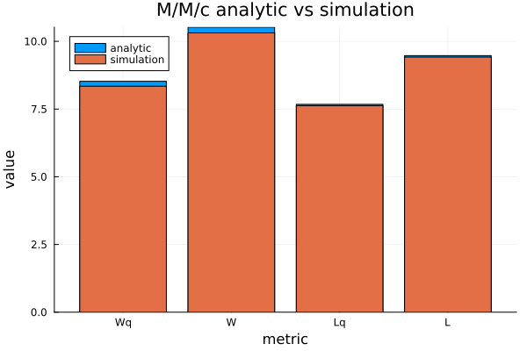
Рисунок 7: Сравнение аналитики и имитации M/M/c
График занятых каналов показывает, что при rho = 0.9 два сервера часто работают одновременно.
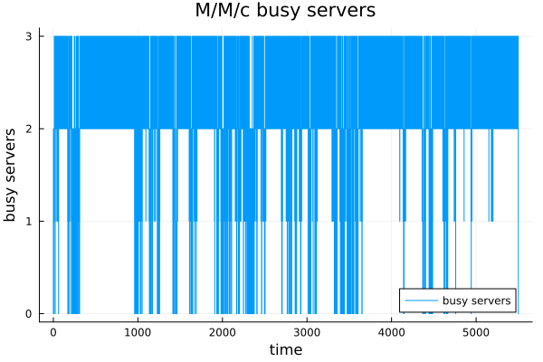
Рисунок 8: Число занятых каналов
График длины очереди демонстрирует сильные колебания: система устойчива, но из-за высокой загрузки очередь периодически заметно растёт.
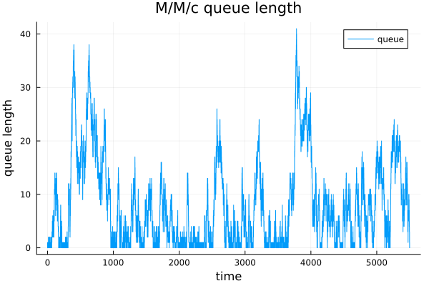
Рисунок 9: Длина очереди
Гистограмма времени ожидания показывает асимметричное распределение: много заявок ждут мало, но есть длинный правый хвост.
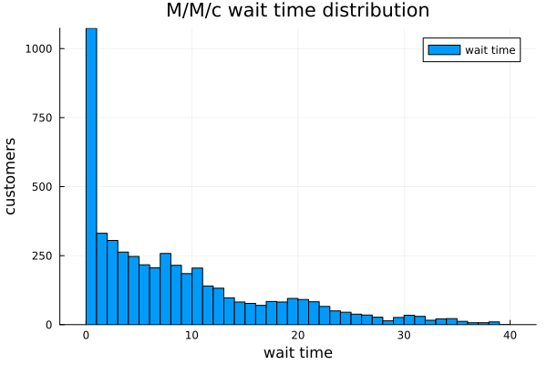
Рисунок 10: Гистограмма времени ожидания
После выполнения literate-скрипта были получены производные форматы docs/mmc.md, scripts/mmc_clean.jl, notebooks/mmc.ipynb.
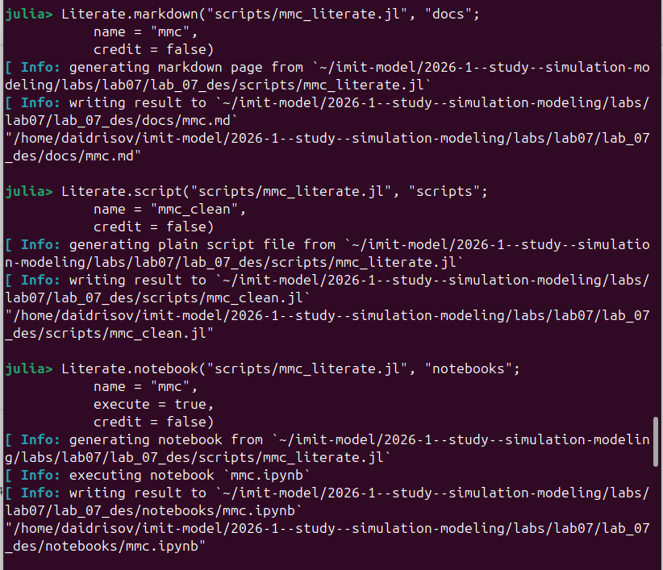
Рисунок 11: Производные форматы M/M/c

6.6 Параметрическое исследование M/M/c
Параметрическое исследование было выполнено скриптом scripts/mmc_parameters.jl.
Рисунок 12: Запуск параметрического исследования M/M/c

6.7 Таблица mmc_parameter_scan.csv
Столбцы таблицы:
Таблица 12: Описание столбцов таблицы mmc_parameter_scan.csv
Столбец | Описание
lambda | интенсивность входящего потока
mu | интенсивность обслуживания
c | число каналов обслуживания
rho | загрузка одного канала
analytic_wq | аналитическое среднее ожидание в очереди
sim_wq | имитационное среднее ожидание
analytic_w | аналитическое время в системе
sim_w | имитационное время в системе
sim_utilization | имитационная загрузка каналов

Первые строки таблицы:
Таблица 13: Первые строки mmc_parameter_scan.csv
lambda | mu | c | rho | analytic_wq | sim_wq | analytic_w | sim_w | sim_utilization
0.3 | 0.5 | 1 | 0.60 | 3.000 | 2.819 | 5.000 | 4.825 | 0.597
0.3 | 0.5 | 2 | 0.30 | 0.198 | 0.224 | 2.198 | 2.240 | 0.301
0.3 | 0.5 | 3 | 0.20 | 0.021 | 0.028 | 2.021 | 2.042 | 0.204
0.3 | 0.5 | 4 | 0.15 | 0.002 | 0.005 | 2.002 | 1.936 | 0.149
0.3 | 0.5 | 5 | 0.12 | 0.000 | 0.000 | 2.000 | 1.998 | 0.121

Тепловая карта загрузки показывает, что загрузка растёт при увеличении lambda и уменьшается при увеличении числа каналов.
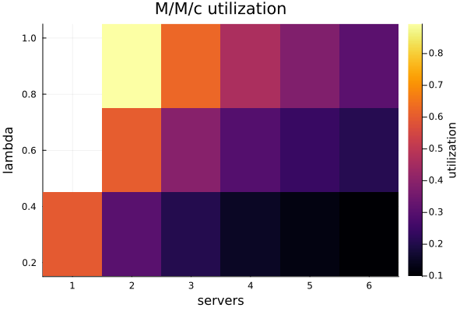
Рисунок 13: Тепловая карта загрузки M/M/c
График зависимости ожидания от числа каналов показывает, что добавление серверов резко снижает Wq, особенно при больших значениях lambda.
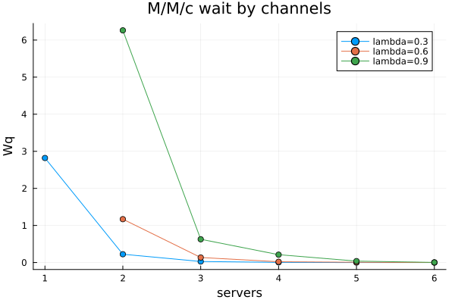
Рисунок 14: Ожидание в зависимости от числа каналов
График зависимости ожидания от интенсивности входящего потока показывает рост очереди при увеличении lambda.
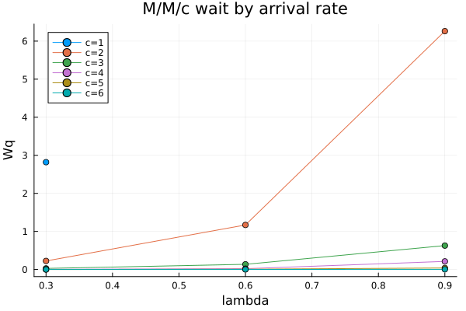
Рисунок 15: Ожидание в зависимости от lambda
После выполнения literate-версии параметрического сценария были получены docs/mmc_parameters.md, scripts/mmc_parameters_clean.jl, notebooks/mmc_parameters.ipynb.
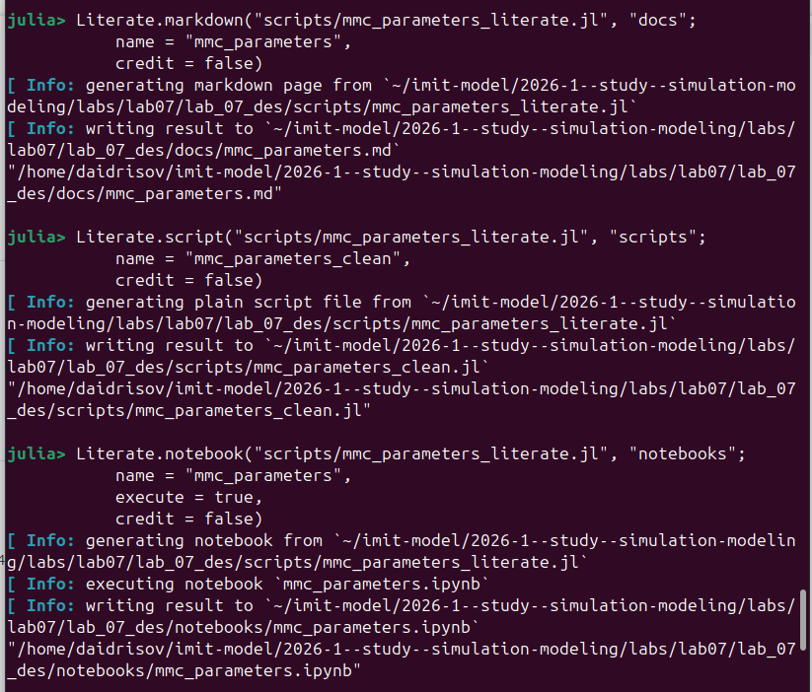
Рисунок 16: Производные форматы параметрического исследования M/M/c

7. Модель Росса

7.1 Базовый прогон
Базовый сценарий модели Росса был выполнен скриптом scripts/ross.jl.
Рисунок 17: Запуск модели Росса

7.2 Таблица ross_events_sample.csv
Столбцы таблицы:
Таблица 14: Описание столбцов таблицы ross_events_sample.csv
Столбец | Описание
time | момент события
event | тип события: start, failure, repair_start, repair_finish, crash
working | число работающих машин
spares | число резервных машин
broken | число сломанных машин
repair_queue | число машин в очереди на ремонт
busy_repairers | число занятых ремонтников
good_machines | число исправных машин

Первые строки таблицы:
Таблица 15: Первые строки ross_events_sample.csv
time | event | working | spares | broken | repair_queue | busy_repairers | good_machines
0.000 | start | 10 | 3 | 0 | 0 | 0 | 13
1.947 | failure | 10 | 2 | 0 | 0 | 0 | 12
1.947 | repair_start | 10 | 2 | 1 | 0 | 1 | 12
4.396 | repair_finish | 10 | 3 | 0 | 0 | 0 | 13
12.247 | failure | 10 | 2 | 0 | 0 | 0 | 12

7.3 Таблица ross_runs.csv
Столбцы таблицы:
Таблица 16: Описание столбцов таблицы ross_runs.csv
Столбец | Описание
run_id | номер прогона
crash_time | время до падения системы
mean_repair_queue | средняя длина очереди на ремонт
repairer_utilization | загрузка ремонтника

Первые строки таблицы:
Таблица 17: Первые строки ross_runs.csv
run_id | crash_time | mean_repair_queue | repairer_utilization
1 | 1669.888 | 0.0123 | 0.1063
2 | 42675.710 | 0.0101 | 0.1011
3 | 18234.460 | 0.0112 | 0.1047
4 | 2719.418 | 0.0136 | 0.1004
5 | 3409.050 | 0.0084 | 0.1056

7.4 Таблица ross_summary.csv
Столбцы таблицы:
Таблица 18: Описание столбцов таблицы ross_summary.csv
Столбец | Описание
N | число рабочих машин
S | число резервных машин
repairers | число ремонтников
runs | число прогонов
mean_crash_time | среднее время до падения
std_crash_time | стандартное отклонение времени до падения
analytic_crash_time | аналитическая оценка времени до падения
mean_repair_queue | средняя очередь на ремонт
repairer_utilization | средняя загрузка ремонтников

Строка таблицы:
Таблица 19: Строка ross_summary.csv
N | S | repairers | runs | mean_crash_time | std_crash_time | analytic_crash_time | mean_repair_queue | repairer_utilization
10 | 3 | 1 | 300 | 11996.189 | 12450.172 | 12340.000 | 0.0124 | 0.1017

7.5 Графики базового прогона модели Росса
Гистограмма времени до падения показывает высокую вариативность случайного времени отказа системы.
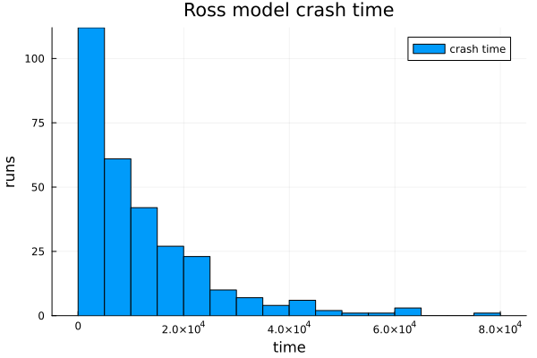
Рисунок 18: Гистограмма времени до падения
График числа исправных машин показывает ступенчатую событийную динамику отказов и ремонтов.
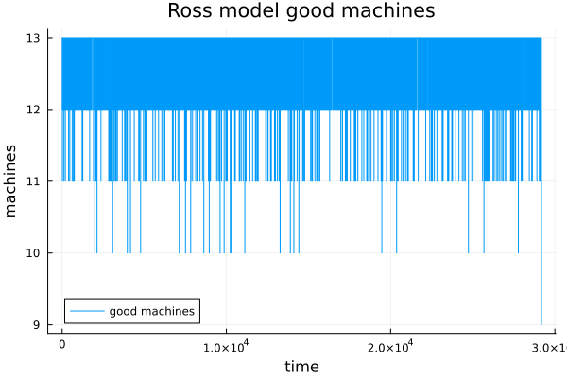
Рисунок 19: Число исправных машин
График загрузки ремонтника показывает, что при базовых параметрах ремонтник занят примерно на 0.1017 доли времени.
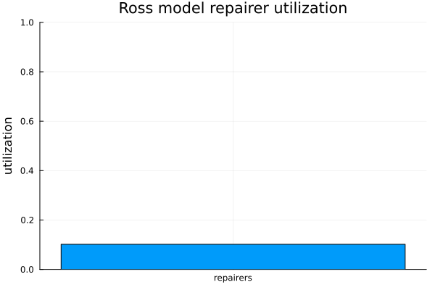
Рисунок 20: Загрузка ремонтника
График очереди на ремонт показывает, что очередь почти всегда мала; среднее значение по ross_summary.csv равно 0.01238.
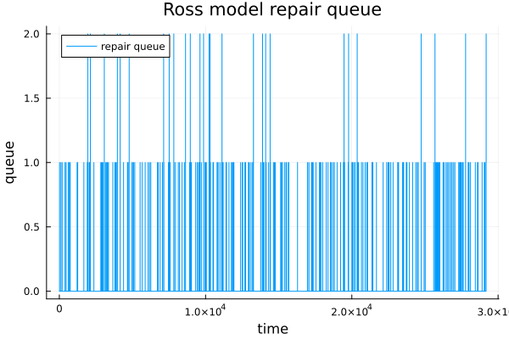
Рисунок 21: Очередь на ремонт
Сравнение имитации и аналитики показывает близкие значения: среднее по имитации 11996.19, аналитическая оценка 12340.00.
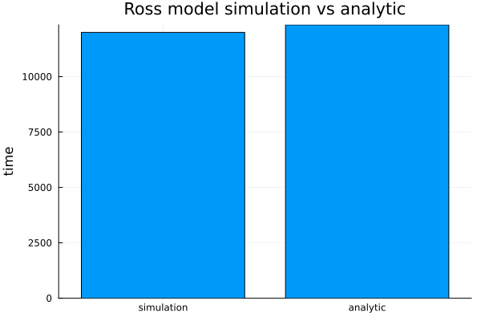
Рисунок 22: Сравнение имитации и аналитики
График числа резервных машин показывает, как запас уменьшается при отказах и восстанавливается после ремонта.
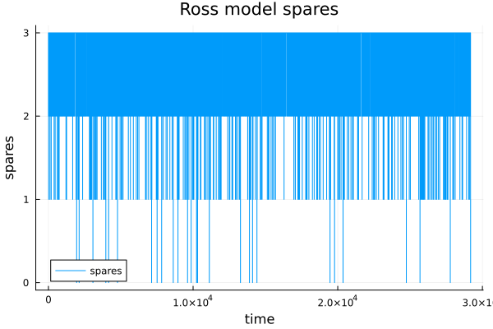
Рисунок 23: Число резервных машин
После выполнения literate-версии базового сценария были получены docs/ross.md, scripts/ross_clean.jl, notebooks/ross.ipynb.
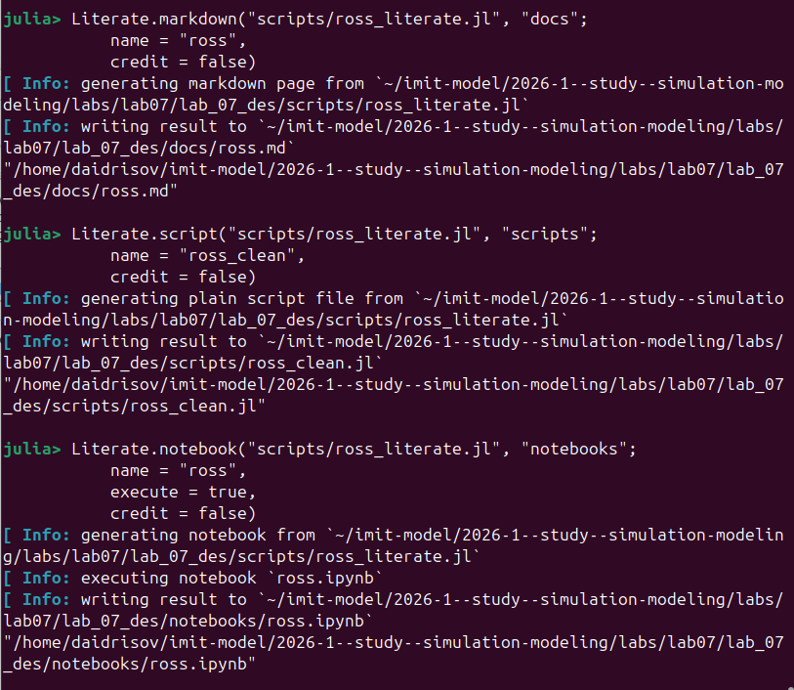
Рисунок 24: Производные форматы модели Росса

7.6 Параметрическое исследование модели Росса
Параметрический сценарий был выполнен скриптом scripts/ross_parameters.jl.
Рисунок 25: Запуск параметрического исследования Росса

7.7 Таблица ross_parameter_scan.csv
Столбцы таблицы:
Таблица 20: Описание столбцов таблицы ross_parameter_scan.csv
Столбец | Описание
N | число рабочих машин
S | число резервных машин
repairers | число ремонтников
runs | число прогонов для сценария
mean_crash_time | среднее время до падения
std_crash_time | стандартное отклонение
analytic_crash_time | аналитическая оценка
mean_repair_queue | средняя очередь на ремонт
repairer_utilization | загрузка ремонтников

Первые строки таблицы:
Таблица 21: Первые строки ross_parameter_scan.csv
N | S | repairers | runs | mean_crash_time | std_crash_time | analytic_crash_time | mean_repair_queue | repairer_utilization
5 | 1 | 1 | 20 | 432.737 | 396.997 | 440.000 | 0.0000 | 0.0501
5 | 1 | 2 | 20 | 294.977 | 225.544 | 440.000 | 0.0000 | 0.0249
5 | 3 | 1 | 20 | 224341.051 | 181764.863 | 177280.000 | 0.0028 | 0.0503
5 | 3 | 2 | 20 | 687686.634 | 791879.395 | 690080.000 | 0.0000 | 0.0251
10 | 1 | 1 | 20 | 147.400 | 152.540 | 120.000 | 0.0000 | 0.0909

График зависимости времени до падения от N показывает, что при росте числа рабочих машин суммарная интенсивность отказов увеличивается, поэтому время до падения уменьшается.
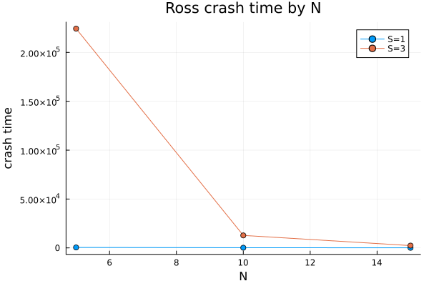
Рисунок 26: Время до падения в зависимости от N
График зависимости времени до падения от числа резервных машин показывает сильный положительный эффект резервирования.
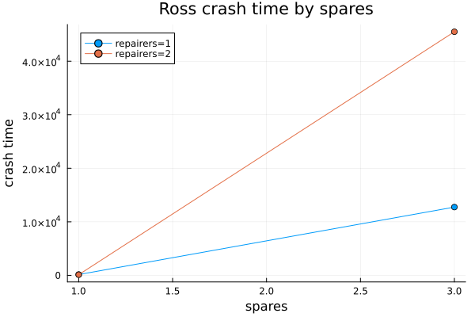
Рисунок 27: Время до падения в зависимости от S
График сравнения числа ремонтников показывает, что увеличение числа ремонтников повышает устойчивость системы, особенно при большем запасе резервных машин.
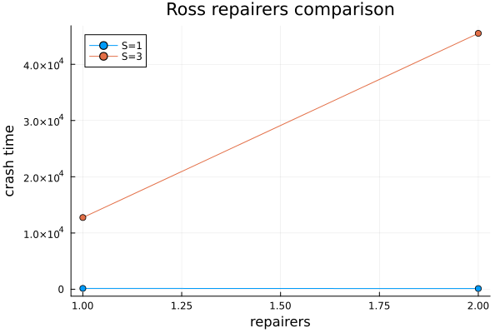
Рисунок 28: Сравнение числа ремонтников
График загрузки ремонтников по сценариям показывает, что загрузка снижается при добавлении ремонтника и зависит от числа рабочих и резервных машин.
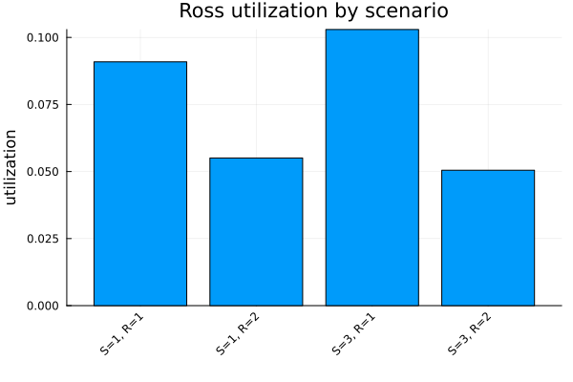
Рисунок 29: Загрузка ремонтников по сценариям
После выполнения literate-версии параметрического сценария были получены docs/ross_parameters.md, scripts/ross_parameters_clean.jl, notebooks/ross_parameters.ipynb.
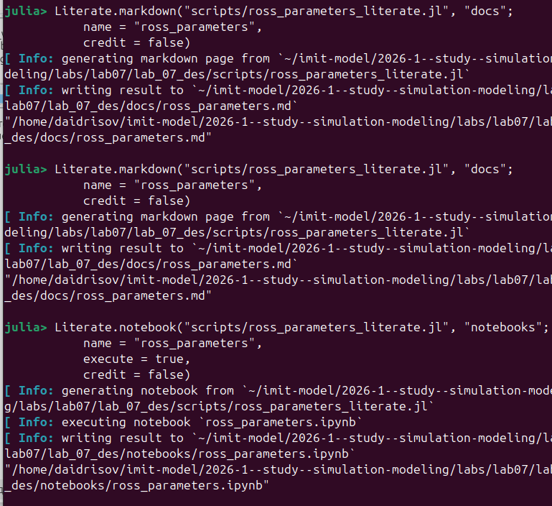
Рисунок 30: Производные форматы параметрического исследования Росса

8. Производные форматы
Для каждого из четырёх сценариев были подготовлены literate-скрипты:
- mmc_literate.jl;
- mmc_parameters_literate.jl;
- ross_literate.jl;
- ross_parameters_literate.jl.
Для каждого сценария через Literate.jl были получены три формата:
- Markdown-документ в docs/;
- чистый Julia-скрипт в scripts/;
- выполненный notebook в notebooks/.
Отдельный запуск clean-версий не выполнялся: результаты моделей были получены обычными скриптами, а clean-версии использовались как производный формат.

9. Выводы
В ходе работы был создан проект lab_07_des в структуре DrWatson, реализован модуль QueueingModels.jl, выполнены базовые и параметрические сценарии для M/M/c и модели Росса.
Для M/M/c получено, что при высокой загрузке rho = 0.9 очередь заметно растёт, но имитационные оценки близки к аналитическим: sim_wq = 8.3449 против analytic_wq = 8.5263. Параметрическое исследование показало, что увеличение числа каналов снижает ожидание, а рост lambda увеличивает загрузку и очередь.
Для модели Росса получено среднее время до падения 11996.19 при аналитической оценке 12340.00. Параметрическое исследование показало, что увеличение числа резервных машин существенно повышает время до падения, а увеличение числа ремонтников снижает загрузку ремонтной подсистемы и повышает устойчивость системы.
Все результаты сохранены в CSV-таблицы, построены графики, подготовлены literate-представления и производные форматы md, ipynb, clean.

Список литературы
1. Law A. M. Simulation Modeling and Analysis. 5-е изд. McGraw-Hill Education, 2014.
2. Harchol-Balter M. Performance Modeling and Design of Computer Systems: Queueing Theory in Action. Cambridge University Press, 2013.
3. Ross S. M. Simulation. 5-е изд. Academic Press, 2013.
4. Bezanson J. и др. Julia: A Fresh Approach to Numerical Computing // SIAM Review. 2017. Т. 59, № 1. С. 65–98.
5. Datseris G. и др. DrWatson: The perfect sidekick for your scientific inquiries // Journal of Open Source Software. 2020. Т. 5, № 54. С. 2673.
6. Knuth D. E. Literate Programming // The Computer Journal. 1984. Т. 27, № 2. С. 97–111.
7. Ekström F., contributors. Literate.jl. 2026.

